<file:///K:/Documents/universidad/a%20tesis/tesis/libros/python-machine-learning-third-edition-machine-learning-and-deep-learning-with-python-scikit-learn-and-tensorflow-2-3rd-edition.pdf>

dice que reemplacemos

knn se justifica con

<file:///K:/Documents/universidad/a%20tesis/tesis/documentos/Data-Science-Concepts-and-Practice-2nd-Edition-3.pdf>

Additional important benefit of lagged datapoints: model can use much shorter encoder without fear of losing information from the past, because this information now explicitly contained in features. Even 60-90 days long encoder still gives acceptable results, in contrast to 300-400 days required for previous models. Shorter encoder = faster training and less loss of information

Usar tiempo base 60 díias hacia atras

Justificación mediana de medianas

Median Estimation by Fibonacci et al. [LB 44.9]

Lista de pruebas a realizar

Pruebas para aplicar en Tum Transmedia UA

* Pruebas Ndays
* Cuantos días hacia atrás toma el encoder, por defecto 60
* Pruebas de capas
* Prueba Particion de los datos

Pasos a chequear antes de ejecutar

|  |  |
| --- | --- |
| Revisar versiones de tf,keras,kerastuner,np,pandas |  |
| Revisar path archivo de carga |  |
| Despues de hacer Split train,test Aplicar log1p y normalizar |  |
| Check semilla |  |
| Check mae como loss y metric smape |  |
| Check dropout y recurrent dropout solo multi capas |  |
| Check direccion de guardado |  |
|  |  |
|  |  |

En el repositorio  
<https://github.com/louis925/kaggle-web-traffic-time-series-forecasting>  
se menciona también usar log1p y kuego zscore

Pruebas para aplicar en Editorial Universitaria UA

Prueba con 60

Comienza 14-10-2024 10:08

Fin Total elapsed time: 01h 49m 38s

Tiempo finalizo_todo y n_past 2024-10-14 11:57:55

Prueba 60 multi norm 2024-10-14 10:46:37- fin a alas 16 aprx 1hora 30

100 div 60 hacia atrás

Comienzo   
Tiempo y n_past 2024-10-15 16:40:44

Finaliza:18

Cont 18

01h 53m 14s

Tiempo finalizo_todo y n_past 2024-10-15 18:34:01

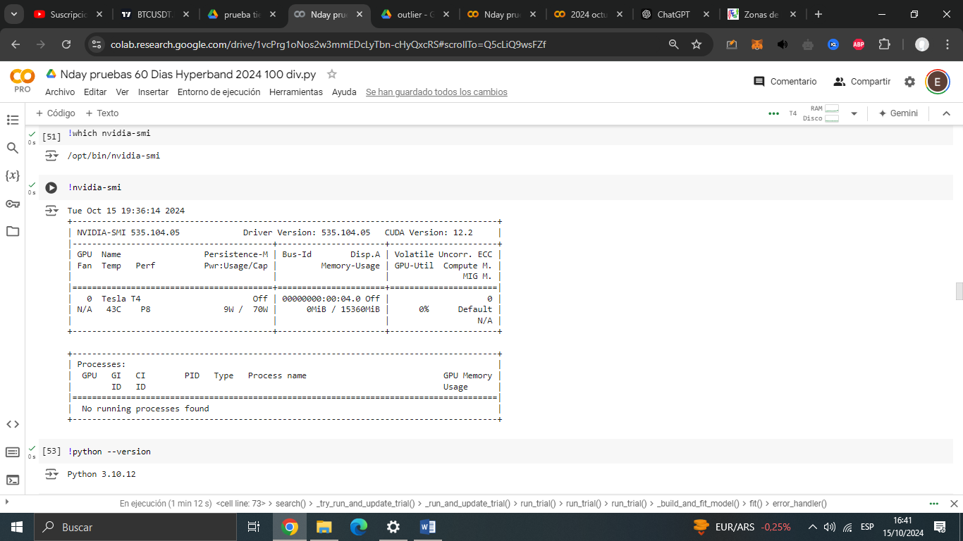

Prueba smape smoothed directo

Metrica que se usara será el mae  
  
ndays - 60 y 90  
a futuro 60 – 2 meses

Lista de pruebas

|  |  |
| --- | --- |
| Pruebas | # |
| 60 D mae directo | 1 |
| 60 D mae normalizado |  |
| 90 D mae Directo | 2 |
| 60 D mae normalizado |  |
| 2 capas prueba del mejor | 3 |
| 3 capas prueba del mejor | 4 |
| Ejecutar el mejor modelo por mayor cantidad de epocas | 5 |
|  |  |

Dataset  
aplicar pruebas a tum transmedia UA

Aplicar pruebas a editorial UA

Aplicar pruebas a TUM GA4

Aplicar pruebas a editorial GA4

Fijarse que solo haya vistas en el dataset de kaggle de 2017, no datos de inicio de sesión ni otras cosas

# Prueba 60 n_past zscore

Comienza 19:35

Para: 20:23:00

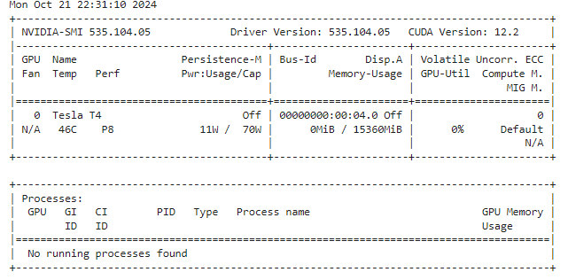

!cat /proc/cpuinfo

processor : 0

vendor_id : GenuineIntel

cpu family : 6

model : 85

model name : Intel(R) Xeon(R) CPU @ 2.00GHz

stepping : 3

microcode : 0xffffffff

cpu MHz : 2000.154

cache size : 39424 KB

physical id : 0

siblings : 2

core id : 0

cpu cores : 1

apicid : 0

initial apicid : 0

fpu : yes

fpu_exception : yes

cpuid level : 13

wp : yes

flags : fpu vme de pse tsc msr pae mce cx8 apic sep mtrr pge mca cmov pat pse36 clflush mmx fxsr sse sse2 ss ht syscall nx pdpe1gb rdtscp lm constant_tsc rep_good nopl xtopology nonstop_tsc cpuid tsc_known_freq pni pclmulqdq ssse3 fma cx16 pcid sse4_1 sse4_2 x2apic movbe popcnt aes xsave avx f16c rdrand hypervisor lahf_lm abm 3dnowprefetch invpcid_single ssbd ibrs ibpb stibp fsgsbase tsc_adjust bmi1 hle avx2 smep bmi2 erms invpcid rtm mpx avx512f avx512dq rdseed adx smap clflushopt clwb avx512cd avx512bw avx512vl xsaveopt xsavec xgetbv1 xsaves arat md_clear arch_capabilities

bugs : cpu_meltdown spectre_v1 spectre_v2 spec_store_bypass l1tf mds swapgs taa mmio_stale_data retbleed bhi

bogomips : 4000.30

clflush size : 64

cache_alignment : 64

address sizes : 46 bits physical, 48 bits virtual

power management:

processor : 1

vendor_id : GenuineIntel

cpu family : 6

model : 85

model name : Intel(R) Xeon(R) CPU @ 2.00GHz

stepping : 3

microcode : 0xffffffff

cpu MHz : 2000.154

cache size : 39424 KB

physical id : 0

siblings : 2

core id : 0

cpu cores : 1

apicid : 1

initial apicid : 1

fpu : yes

fpu_exception : yes

cpuid level : 13

wp : yes

flags : fpu vme de pse tsc msr pae mce cx8 apic sep mtrr pge mca cmov pat pse36 clflush mmx fxsr sse sse2 ss ht syscall nx pdpe1gb rdtscp lm constant_tsc rep_good nopl xtopology nonstop_tsc cpuid tsc_known_freq pni pclmulqdq ssse3 fma cx16 pcid sse4_1 sse4_2 x2apic movbe popcnt aes xsave avx f16c rdrand hypervisor lahf_lm abm 3dnowprefetch invpcid_single ssbd ibrs ibpb stibp fsgsbase tsc_adjust bmi1 hle avx2 smep bmi2 erms invpcid rtm mpx avx512f avx512dq rdseed adx smap clflushopt clwb avx512cd avx512bw avx512vl xsaveopt xsavec xgetbv1 xsaves arat md_clear arch_capabilities

bugs : cpu_meltdown spectre_v1 spectre_v2 spec_store_bypass l1tf mds swapgs taa mmio_stale_data retbleed bhi

bogomips : 4000.30

clflush size : 64

cache_alignment : 64

address sizes : 46 bits physical, 48 bits virtual

power management:

continua 20:28:36

finaliza 20:46:20

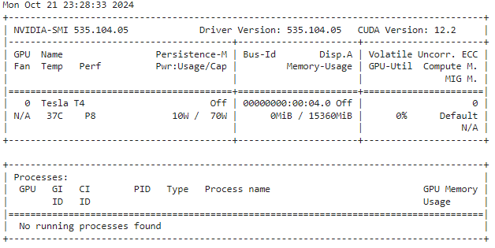

!cat /proc/cpuinfo

processor : 0

vendor_id : GenuineIntel

cpu family : 6

model : 79

model name : Intel(R) Xeon(R) CPU @ 2.20GHz

stepping : 0

microcode : 0xffffffff

cpu MHz : 2199.998

cache size : 56320 KB

physical id : 0

siblings : 2

core id : 0

cpu cores : 1

apicid : 0

initial apicid : 0

fpu : yes

fpu_exception : yes

cpuid level : 13

wp : yes

flags : fpu vme de pse tsc msr pae mce cx8 apic sep mtrr pge mca cmov pat pse36 clflush mmx fxsr sse sse2 ss ht syscall nx pdpe1gb rdtscp lm constant_tsc rep_good nopl xtopology nonstop_tsc cpuid tsc_known_freq pni pclmulqdq ssse3 fma cx16 pcid sse4_1 sse4_2 x2apic movbe popcnt aes xsave avx f16c rdrand hypervisor lahf_lm abm 3dnowprefetch invpcid_single ssbd ibrs ibpb stibp fsgsbase tsc_adjust bmi1 hle avx2 smep bmi2 erms invpcid rtm rdseed adx smap xsaveopt arat md_clear arch_capabilities

bugs : cpu_meltdown spectre_v1 spectre_v2 spec_store_bypass l1tf mds swapgs taa mmio_stale_data retbleed bhi

bogomips : 4399.99

clflush size : 64

cache_alignment : 64

address sizes : 46 bits physical, 48 bits virtual

power management:

processor : 1

vendor_id : GenuineIntel

cpu family : 6

model : 79

model name : Intel(R) Xeon(R) CPU @ 2.20GHz

stepping : 0

microcode : 0xffffffff

cpu MHz : 2199.998

cache size : 56320 KB

physical id : 0

siblings : 2

core id : 0

cpu cores : 1

apicid : 1

initial apicid : 1

fpu : yes

fpu_exception : yes

cpuid level : 13

wp : yes

flags : fpu vme de pse tsc msr pae mce cx8 apic sep mtrr pge mca cmov pat pse36 clflush mmx fxsr sse sse2 ss ht syscall nx pdpe1gb rdtscp lm constant_tsc rep_good nopl xtopology nonstop_tsc cpuid tsc_known_freq pni pclmulqdq ssse3 fma cx16 pcid sse4_1 sse4_2 x2apic movbe popcnt aes xsave avx f16c rdrand hypervisor lahf_lm abm 3dnowprefetch invpcid_single ssbd ibrs ibpb stibp fsgsbase tsc_adjust bmi1 hle avx2 smep bmi2 erms invpcid rtm rdseed adx smap xsaveopt arat md_clear arch_capabilities

bugs : cpu_meltdown spectre_v1 spectre_v2 spec_store_bypass l1tf mds swapgs taa mmio_stale_data retbleed bhi

bogomips : 4399.99

clflush size : 64

cache_alignment : 64

address sizes : 46 bits physical, 48 bits virtual

power management:

resultado

Trial 0189 summary

Hyperparameters:

units: 224

lr: 0.0012616129268124873

batch_size: 64

tuner/epochs: 23

tuner/initial_epoch: 8

tuner/bracket: 3

tuner/round: 1

tuner/trial_id: 0187

Score: 0.6209958791732788

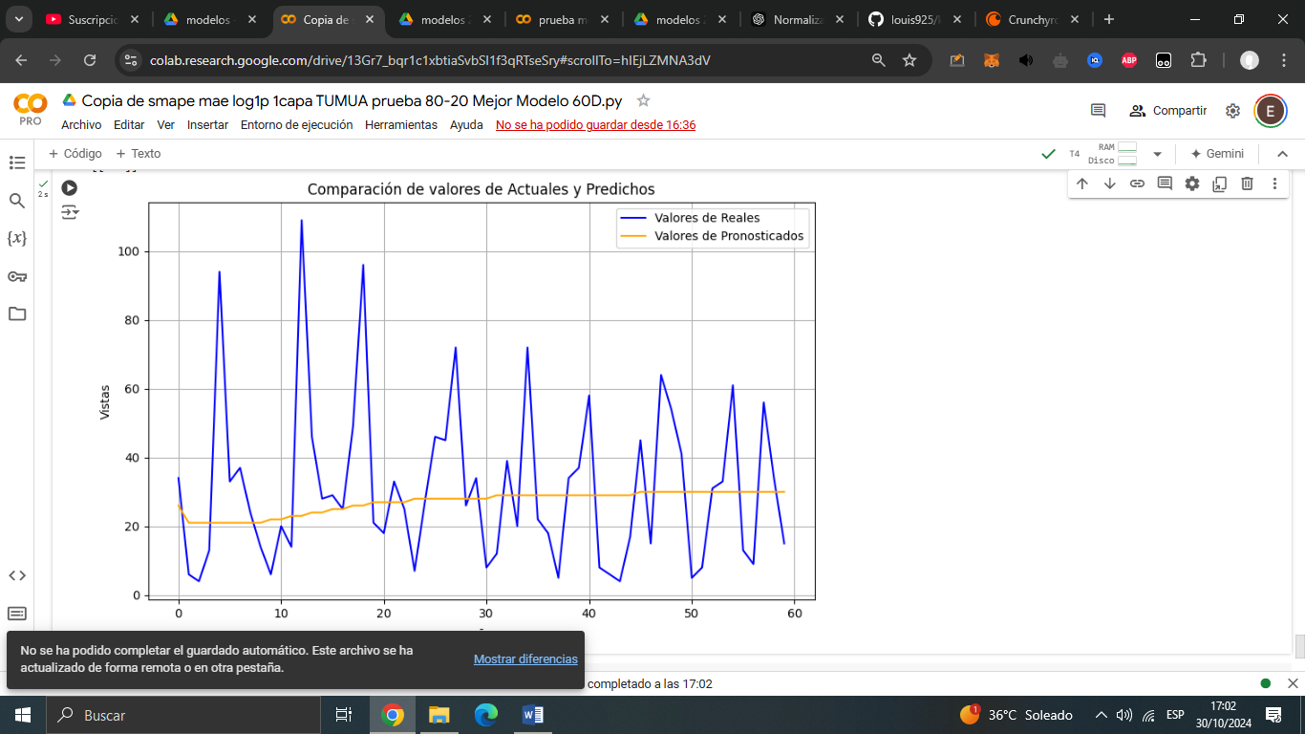

# Huber Loss y z-score 60 npast 200 epocas

Comienzo: 14:06

corta: 14:48:21

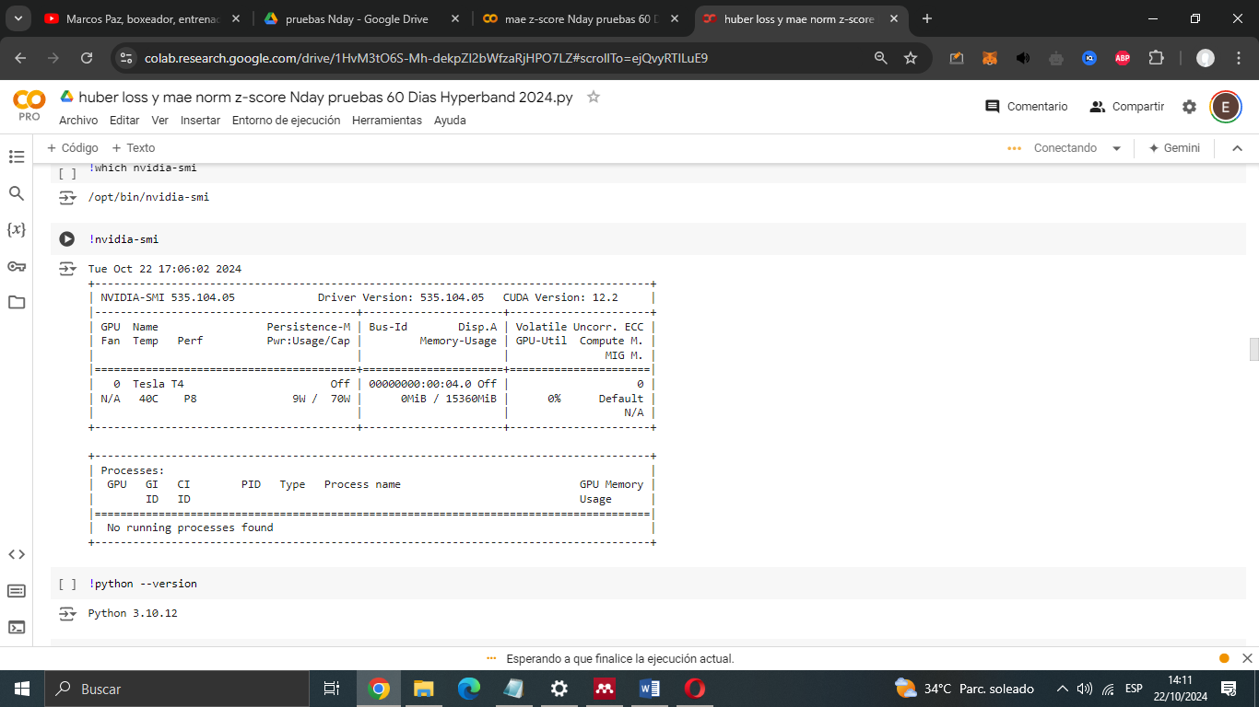

!cat /proc/cpuinfo

processor : 0

vendor_id : GenuineIntel

cpu family : 6

model : 85

model name : Intel(R) Xeon(R) CPU @ 2.00GHz

stepping : 3

microcode : 0xffffffff

cpu MHz : 2000.216

cache size : 39424 KB

physical id : 0

siblings : 2

core id : 0

cpu cores : 1

apicid : 0

initial apicid : 0

fpu : yes

fpu_exception : yes

cpuid level : 13

wp : yes

flags : fpu vme de pse tsc msr pae mce cx8 apic sep mtrr pge mca cmov pat pse36 clflush mmx fxsr sse sse2 ss ht syscall nx pdpe1gb rdtscp lm constant_tsc rep_good nopl xtopology nonstop_tsc cpuid tsc_known_freq pni pclmulqdq ssse3 fma cx16 pcid sse4_1 sse4_2 x2apic movbe popcnt aes xsave avx f16c rdrand hypervisor lahf_lm abm 3dnowprefetch invpcid_single ssbd ibrs ibpb stibp fsgsbase tsc_adjust bmi1 hle avx2 smep bmi2 erms invpcid rtm mpx avx512f avx512dq rdseed adx smap clflushopt clwb avx512cd avx512bw avx512vl xsaveopt xsavec xgetbv1 xsaves arat md_clear arch_capabilities

bugs : cpu_meltdown spectre_v1 spectre_v2 spec_store_bypass l1tf mds swapgs taa mmio_stale_data retbleed bhi

bogomips : 4000.43

clflush size : 64

cache_alignment : 64

address sizes : 46 bits physical, 48 bits virtual

power management:

processor : 1

vendor_id : GenuineIntel

cpu family : 6

model : 85

model name : Intel(R) Xeon(R) CPU @ 2.00GHz

stepping : 3

microcode : 0xffffffff

cpu MHz : 2000.216

cache size : 39424 KB

physical id : 0

siblings : 2

core id : 0

cpu cores : 1

apicid : 1

initial apicid : 1

fpu : yes

fpu_exception : yes

cpuid level : 13

wp : yes

flags : fpu vme de pse tsc msr pae mce cx8 apic sep mtrr pge mca cmov pat pse36 clflush mmx fxsr sse sse2 ss ht syscall nx pdpe1gb rdtscp lm constant_tsc rep_good nopl xtopology nonstop_tsc cpuid tsc_known_freq pni pclmulqdq ssse3 fma cx16 pcid sse4_1 sse4_2 x2apic movbe popcnt aes xsave avx f16c rdrand hypervisor lahf_lm abm 3dnowprefetch invpcid_single ssbd ibrs ibpb stibp fsgsbase tsc_adjust bmi1 hle avx2 smep bmi2 erms invpcid rtm mpx avx512f avx512dq rdseed adx smap clflushopt clwb avx512cd avx512bw avx512vl xsaveopt xsavec xgetbv1 xsaves arat md_clear arch_capabilities

bugs : cpu_meltdown spectre_v1 spectre_v2 spec_store_bypass l1tf mds swapgs taa mmio_stale_data retbleed bhi

bogomips : 4000.43

clflush size : 64

cache_alignment : 64

address sizes : 46 bits physical, 48 bits virtual

power management:

Continua: 14:54:12

Finaliza: 15:07:55

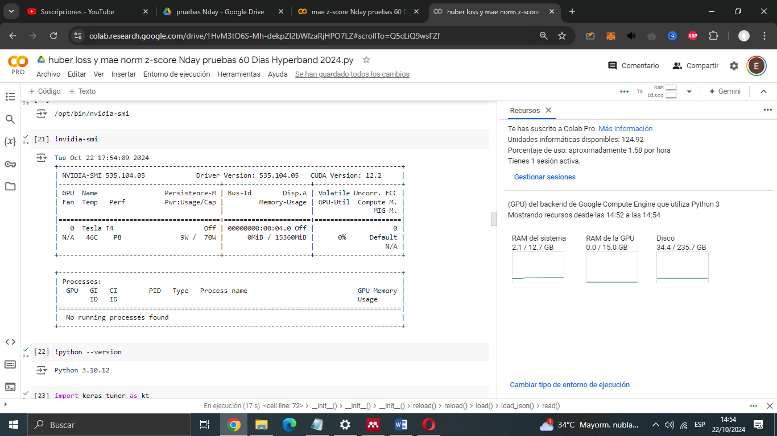

!cat /proc/cpuinfo

processor : 0

vendor_id : GenuineIntel

cpu family : 6

model : 85

model name : Intel(R) Xeon(R) CPU @ 2.00GHz

stepping : 3

microcode : 0xffffffff

cpu MHz : 2000.210

cache size : 39424 KB

physical id : 0

siblings : 2

core id : 0

cpu cores : 1

apicid : 0

initial apicid : 0

fpu : yes

fpu_exception : yes

cpuid level : 13

wp : yes

flags : fpu vme de pse tsc msr pae mce cx8 apic sep mtrr pge mca cmov pat pse36 clflush mmx fxsr sse sse2 ss ht syscall nx pdpe1gb rdtscp lm constant_tsc rep_good nopl xtopology nonstop_tsc cpuid tsc_known_freq pni pclmulqdq ssse3 fma cx16 pcid sse4_1 sse4_2 x2apic movbe popcnt aes xsave avx f16c rdrand hypervisor lahf_lm abm 3dnowprefetch invpcid_single ssbd ibrs ibpb stibp fsgsbase tsc_adjust bmi1 hle avx2 smep bmi2 erms invpcid rtm mpx avx512f avx512dq rdseed adx smap clflushopt clwb avx512cd avx512bw avx512vl xsaveopt xsavec xgetbv1 xsaves arat md_clear arch_capabilities

bugs : cpu_meltdown spectre_v1 spectre_v2 spec_store_bypass l1tf mds swapgs taa mmio_stale_data retbleed bhi

bogomips : 4000.42

clflush size : 64

cache_alignment : 64

address sizes : 46 bits physical, 48 bits virtual

power management:

processor : 1

vendor_id : GenuineIntel

cpu family : 6

model : 85

model name : Intel(R) Xeon(R) CPU @ 2.00GHz

stepping : 3

microcode : 0xffffffff

cpu MHz : 2000.210

cache size : 39424 KB

physical id : 0

siblings : 2

core id : 0

cpu cores : 1

apicid : 1

initial apicid : 1

fpu : yes

fpu_exception : yes

cpuid level : 13

wp : yes

flags : fpu vme de pse tsc msr pae mce cx8 apic sep mtrr pge mca cmov pat pse36 clflush mmx fxsr sse sse2 ss ht syscall nx pdpe1gb rdtscp lm constant_tsc rep_good nopl xtopology nonstop_tsc cpuid tsc_known_freq pni pclmulqdq ssse3 fma cx16 pcid sse4_1 sse4_2 x2apic movbe popcnt aes xsave avx f16c rdrand hypervisor lahf_lm abm 3dnowprefetch invpcid_single ssbd ibrs ibpb stibp fsgsbase tsc_adjust bmi1 hle avx2 smep bmi2 erms invpcid rtm mpx avx512f avx512dq rdseed adx smap clflushopt clwb avx512cd avx512bw avx512vl xsaveopt xsavec xgetbv1 xsaves arat md_clear arch_capabilities

bugs : cpu_meltdown spectre_v1 spectre_v2 spec_store_bypass l1tf mds swapgs taa mmio_stale_data retbleed bhi

bogomips : 4000.42

clflush size : 64

cache_alignment : 64

address sizes : 46 bits physical, 48 bits virtual

power management:

Resultado:

Trial 0204 summary

Hyperparameters:

units: 192

lr: 0.0018299876247704452

batch_size: 128

tuner/epochs: 67

tuner/initial_epoch: 23

tuner/bracket: 3

tuner/round: 2

tuner/trial_id: 0189

Score: 0.06773003935813904 en huber loss

Resumen de las pruebas  
smape mae log1p 1capa TUMUA prueba 80-20 Mejor Modelo 60D.py

smape 0.5977127357014901

mae 11.126461988304094

rmse 16.491247900324023

|  |  |  |  |
| --- | --- | --- | --- |
| Modelo | MAE | SMAPE | RMSE |
| smape mae log1p 1capa TUMUA prueba 80-20 Mejor Modelo 60D.py | 11.126461988304094 | 0.5977127357014901 | 16.491247900324023 |
| Huber loss mae | 13.274267093758834 | 0.6972292246352332 | 17.523084885859184 |
|  |  |  |  |

Dado que el modelo log1p z-score tiene mejor mae que el de Huber loss  
continuamos a probar con 2 capas el log1p z-score, ahí finalizando

# Prueba 2 capas mejor modelo log1p 60 D zscore

Se procedio a entrenar el mejor modelo por 500 epocas con 2 capas de encoder y 2 capas de decoder

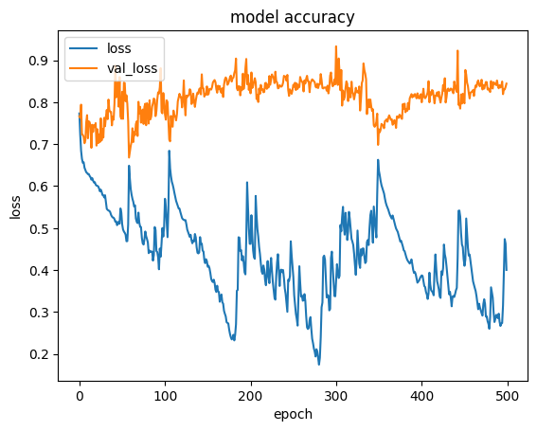

Loss mae en log1p y zscore

Loss mae y smape y rmse denormalizado

Comienza 15:22:17

Termina 15:27:46

smape 0.6348007961755141

mae 12.152266081871344

rmse 17.790148975902234

|  |  |  |  |
| --- | --- | --- | --- |
| Modelo | MAE | SMAPE | RMSE |
| mae log1p 1capa | 11.126461988304094 | 0.5977127357014901 | 16.491247900324023 |
| 2 capas igual | 12.152266081871344 | 0.6348007961755141 | 17.790148975902234 |

# Paso a UA Editorial

Columnas utilizadas en UA TUM Transmedia

'Número de vistas de página', 'Usuarios nuevos', 'Usuarios',

'Número de sesiones por usuario', 'Sesiones', 'Argentina',

'Otros Paises', 'mobile', 'desktop', 'tablet',

'Categoría de dispositivo promedio', 'Categoría de dispositivo std',

'Windows', 'Android', 'Linux', 'Macintosh',

'Sistema operativo (not set)', 'iOS', 'Windows Phone', 'Chrome OS',

'Tizen', 'Sistema operativo promedio', 'Sistema operativo std',

'Organic Search', 'Social', 'Direct', 'Referral',

'Agrupación de canales predeterminada promedio',

'Agrupación de canales predeterminada std', 'mediana_de_medianas',

'lag_90', 'lag_180', 'lag_270', 'lag_360', 'mediana Dispositivos',

'mediana Sistema operativo',

'mediana Agrupación de canales predeterminada'

Columnas editorial

'Número de vistas de página', 'Usuarios nuevos', 'Usuarios',

'Número de sesiones por usuario', 'Sesiones', 'Argentina',

'Otros Paises', 'desktop', 'mobile', 'tablet',

'Categoría de dispositivo promedio', 'Categoría de dispositivo std',

'Linux', 'Android', 'iOS', 'Windows', 'Macintosh', 'Windows Phone',

'Sistema operativo (not set)', 'Chrome OS',

'Sistema operativo promedio', 'Sistema operativo std', 'Direct',

'Organic Search', 'Referral', 'Social',

'Agrupación de canales predeterminada promedio',

'Agrupación de canales predeterminada std', 'Fecha',

'mediana_de_medianas', 'lag_90', 'lag_180', 'lag_270', 'lag_360'

Resultado

'Número de vistas de página', 'Usuarios nuevos', 'Usuarios',

'Número de sesiones por usuario', 'Sesiones', 'Argentina',

'Otros Paises', 'mobile', 'desktop', 'tablet',

'Categoría de dispositivo promedio', 'Categoría de dispositivo std',

'Windows', 'Android', 'Linux', 'Macintosh',

'Sistema operativo (not set)', 'iOS', 'Windows Phone', 'Chrome OS',

'Tizen', 'Sistema operativo promedio', 'Sistema operativo std',

'Organic Search', 'Social', 'Direct', 'Referral',

'Agrupación de canales predeterminada promedio',

'Agrupación de canales predeterminada std', 'mediana_de_medianas',

'lag_90', 'lag_180', 'lag_270', 'lag_360', 'mediana Dispositivos',

'mediana Sistema operativo',

'mediana Agrupación de canales predeterminada'

Mejor modelo de TUM UA probado en Editorial Universitaria

500 epocas sin early stopping

Comienza en 17:33:33

Finaliza 17:37:02

Agregar después

smape 1.1840436456845502

mae 258.669262295082

# rmse 364.6410537603133

# Prueba hyperband editorial 60 npast 60

Comienza 19:47:30

Corte 20:26

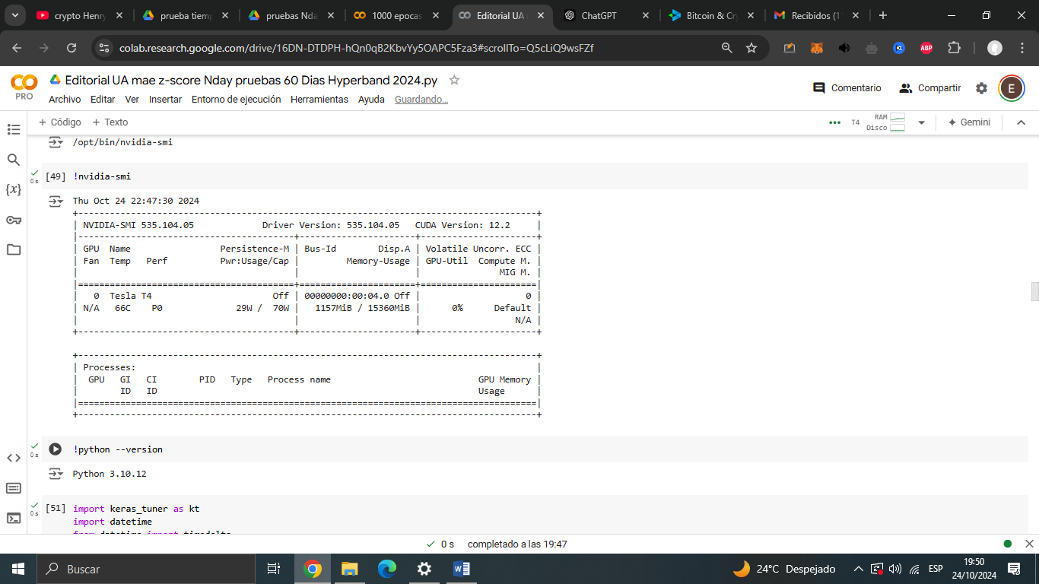

!cat /proc/cpuinfo

processor : 0

vendor_id : GenuineIntel

cpu family : 6

model : 85

model name : Intel(R) Xeon(R) CPU @ 2.00GHz

stepping : 3

microcode : 0xffffffff

cpu MHz : 2000.194

cache size : 39424 KB

physical id : 0

siblings : 2

core id : 0

cpu cores : 1

apicid : 0

initial apicid : 0

fpu : yes

fpu_exception : yes

cpuid level : 13

wp : yes

flags : fpu vme de pse tsc msr pae mce cx8 apic sep mtrr pge mca cmov pat pse36 clflush mmx fxsr sse sse2 ss ht syscall nx pdpe1gb rdtscp lm constant_tsc rep_good nopl xtopology nonstop_tsc cpuid tsc_known_freq pni pclmulqdq ssse3 fma cx16 pcid sse4_1 sse4_2 x2apic movbe popcnt aes xsave avx f16c rdrand hypervisor lahf_lm abm 3dnowprefetch invpcid_single ssbd ibrs ibpb stibp fsgsbase tsc_adjust bmi1 hle avx2 smep bmi2 erms invpcid rtm mpx avx512f avx512dq rdseed adx smap clflushopt clwb avx512cd avx512bw avx512vl xsaveopt xsavec xgetbv1 xsaves arat md_clear arch_capabilities

bugs : cpu_meltdown spectre_v1 spectre_v2 spec_store_bypass l1tf mds swapgs taa mmio_stale_data retbleed bhi

bogomips : 4000.38

clflush size : 64

cache_alignment : 64

address sizes : 46 bits physical, 48 bits virtual

power management:

processor : 1

vendor_id : GenuineIntel

cpu family : 6

model : 85

model name : Intel(R) Xeon(R) CPU @ 2.00GHz

stepping : 3

microcode : 0xffffffff

cpu MHz : 2000.194

cache size : 39424 KB

physical id : 0

siblings : 2

core id : 0

cpu cores : 1

apicid : 1

initial apicid : 1

fpu : yes

fpu_exception : yes

cpuid level : 13

wp : yes

flags : fpu vme de pse tsc msr pae mce cx8 apic sep mtrr pge mca cmov pat pse36 clflush mmx fxsr sse sse2 ss ht syscall nx pdpe1gb rdtscp lm constant_tsc rep_good nopl xtopology nonstop_tsc cpuid tsc_known_freq pni pclmulqdq ssse3 fma cx16 pcid sse4_1 sse4_2 x2apic movbe popcnt aes xsave avx f16c rdrand hypervisor lahf_lm abm 3dnowprefetch invpcid_single ssbd ibrs ibpb stibp fsgsbase tsc_adjust bmi1 hle avx2 smep bmi2 erms invpcid rtm mpx avx512f avx512dq rdseed adx smap clflushopt clwb avx512cd avx512bw avx512vl xsaveopt xsavec xgetbv1 xsaves arat md_clear arch_capabilities

bugs : cpu_meltdown spectre_v1 spectre_v2 spec_store_bypass l1tf mds swapgs taa mmio_stale_data retbleed bhi

bogomips : 4000.38

clflush size : 64

cache_alignment : 64

address sizes : 46 bits physical, 48 bits virtual

power management:

continua 20:31

fin 20:50

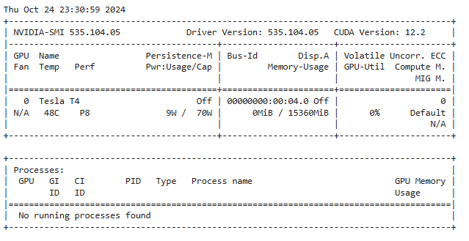

!cat /proc/cpuinfo

processor : 0

vendor_id : GenuineIntel

cpu family : 6

model : 85

model name : Intel(R) Xeon(R) CPU @ 2.00GHz

stepping : 3

microcode : 0xffffffff

cpu MHz : 2000.186

cache size : 39424 KB

physical id : 0

siblings : 2

core id : 0

cpu cores : 1

apicid : 0

initial apicid : 0

fpu : yes

fpu_exception : yes

cpuid level : 13

wp : yes

flags : fpu vme de pse tsc msr pae mce cx8 apic sep mtrr pge mca cmov pat pse36 clflush mmx fxsr sse sse2 ss ht syscall nx pdpe1gb rdtscp lm constant_tsc rep_good nopl xtopology nonstop_tsc cpuid tsc_known_freq pni pclmulqdq ssse3 fma cx16 pcid sse4_1 sse4_2 x2apic movbe popcnt aes xsave avx f16c rdrand hypervisor lahf_lm abm 3dnowprefetch invpcid_single ssbd ibrs ibpb stibp fsgsbase tsc_adjust bmi1 hle avx2 smep bmi2 erms invpcid rtm mpx avx512f avx512dq rdseed adx smap clflushopt clwb avx512cd avx512bw avx512vl xsaveopt xsavec xgetbv1 xsaves arat md_clear arch_capabilities

bugs : cpu_meltdown spectre_v1 spectre_v2 spec_store_bypass l1tf mds swapgs taa mmio_stale_data retbleed bhi

bogomips : 4000.37

clflush size : 64

cache_alignment : 64

address sizes : 46 bits physical, 48 bits virtual

power management:

processor : 1

vendor_id : GenuineIntel

cpu family : 6

model : 85

model name : Intel(R) Xeon(R) CPU @ 2.00GHz

stepping : 3

microcode : 0xffffffff

cpu MHz : 2000.186

cache size : 39424 KB

physical id : 0

siblings : 2

core id : 0

cpu cores : 1

apicid : 1

initial apicid : 1

fpu : yes

fpu_exception : yes

cpuid level : 13

wp : yes

flags : fpu vme de pse tsc msr pae mce cx8 apic sep mtrr pge mca cmov pat pse36 clflush mmx fxsr sse sse2 ss ht syscall nx pdpe1gb rdtscp lm constant_tsc rep_good nopl xtopology nonstop_tsc cpuid tsc_known_freq pni pclmulqdq ssse3 fma cx16 pcid sse4_1 sse4_2 x2apic movbe popcnt aes xsave avx f16c rdrand hypervisor lahf_lm abm 3dnowprefetch invpcid_single ssbd ibrs ibpb stibp fsgsbase tsc_adjust bmi1 hle avx2 smep bmi2 erms invpcid rtm mpx avx512f avx512dq rdseed adx smap clflushopt clwb avx512cd avx512bw avx512vl xsaveopt xsavec xgetbv1 xsaves arat md_clear arch_capabilities

bugs : cpu_meltdown spectre_v1 spectre_v2 spec_store_bypass l1tf mds swapgs taa mmio_stale_data retbleed bhi

bogomips : 4000.37

clflush size : 64

cache_alignment : 64

address sizes : 46 bits physical, 48 bits virtual

power management:

Ram del sistema de las pruebas hasta ahora RAM del sistema

12.7 GB

Trial 0178 summary

Hyperparameters:

units: 160

lr: 0.0001338028856513705

batch_size: 192

tuner/epochs: 8

tuner/initial_epoch: 0

tuner/bracket: 3

tuner/round: 0

Score: 0.7693638205528259

# Resultado mejor modelo Hyperband Editorial UA

smape 0.609703658254883

mae 81.53907103825136

rmse 130.59741930437121

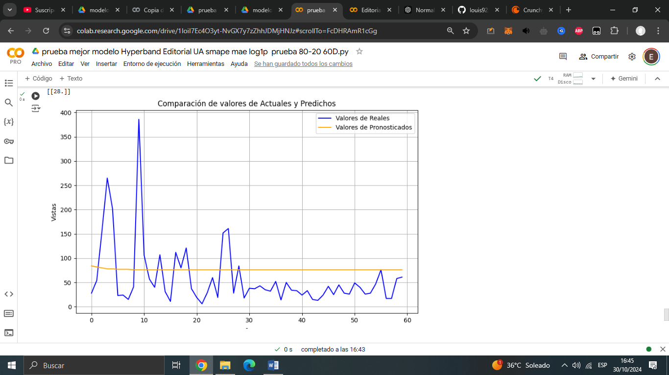

Dado que el rendimiento no era el esperado se ejecuto por otras 500 epocas

Comienza en 16:46:28   
Finaliza en 16:48:53

smape 0.6400025149091376

mae 85.34890710382514

rmse 130.67067958318822

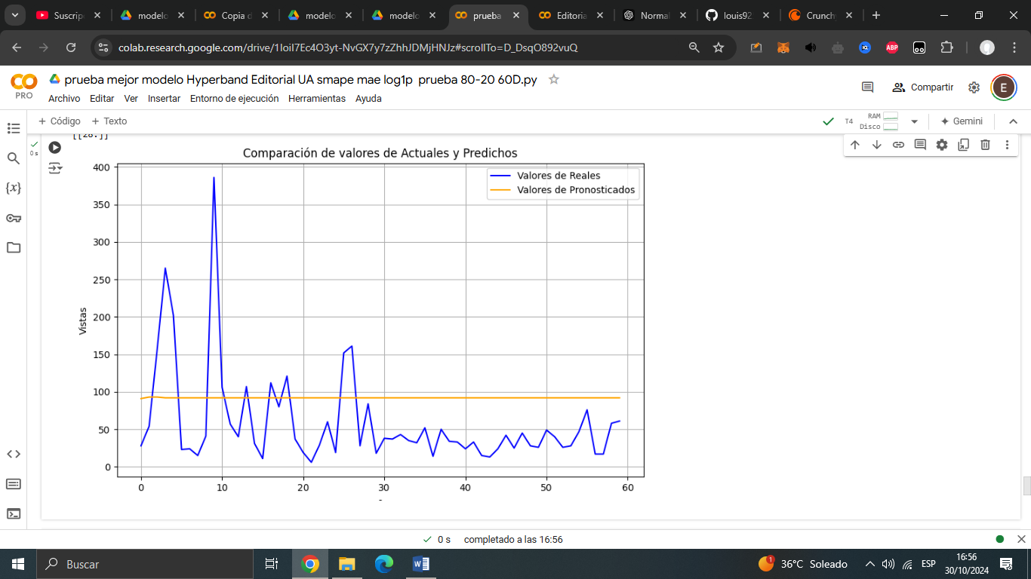

# Pruebas en GA4

# Prueba Tum Ga4 Mejor Modelo

Esta prueba agarramos el mejor modelo de TUM UA y se prueba con los datos de GA4

Columnas TUM UA

'Número de vistas de página', 'Usuarios nuevos', 'Usuarios',

'Número de sesiones por usuario', 'Sesiones', 'Argentina',

'Otros Paises', 'mobile', 'desktop', 'tablet',

'Categoría de dispositivo promedio', 'Categoría de dispositivo std',

'Windows', 'Android', 'Linux', 'Macintosh',

'Sistema operativo (not set)', 'iOS', 'Windows Phone', 'Chrome OS',

'Tizen', 'Sistema operativo promedio', 'Sistema operativo std',

'Organic Search', 'Social', 'Direct', 'Referral',

'Agrupación de canales predeterminada promedio',

'Agrupación de canales predeterminada std', 'mediana_de_medianas',

'lag_90', 'lag_180', 'lag_270', 'lag_360', 'mediana Dispositivos',

'mediana Sistema operativo',

'mediana Agrupación de canales predeterminada'

Columnas TUMGA4

['Número de vistas de página', 'Usuarios nuevos', 'Usuarios',

'Número de sesiones por usuario', 'Sesiones', 'Argentina',

'Otros Paises', 'mobile', 'desktop', 'tablet',

'Categoría de dispositivo promedio', 'Categoría de dispositivo std',

'Android', 'Windows', 'iOS', 'Macintosh', 'Linux', 'Tizen',

'Windows Phone', 'Sistema operativo (not set)',

'Sistema operativo promedio', 'Sistema operativo std', 'Organic Search',

'Direct', 'Socials', 'Referral',

'Agrupación de canales predeterminada promedio',

'Agrupación de canales predeterminada std', 'Fecha',

'mediana_de_medianas', 'lag_90', 'lag_180', 'lag_270', 'lag_360'],

Resultado

'Número de vistas de página', 'Usuarios nuevos', 'Usuarios',

'Número de sesiones por usuario', 'Sesiones', 'Argentina',

'Otros Paises', 'mobile', 'desktop', 'tablet',

'Categoría de dispositivo promedio', 'Categoría de dispositivo std',

'Windows', 'Android', 'Linux', 'Macintosh',

'Sistema operativo (not set)', 'iOS', 'Windows Phone', 'Chrome OS',

'Tizen', 'Sistema operativo promedio', 'Sistema operativo std',

'Organic Search', 'Social', 'Direct', 'Referral',

'Agrupación de canales predeterminada promedio',

'Agrupación de canales predeterminada std', 'mediana_de_medianas',

'lag_90', 'lag_180', 'lag_270', 'lag_360', 'mediana Dispositivos',

'mediana Sistema operativo',

'mediana Agrupación de canales predeterminada'

# Mejor Modelo TUM UA probado con los datos de TUM GA4

Prueba 500 epocas sin early stopping

Comienza 2024-10-28 17:04:14

Termina 2024-10-28 17:05:41

Resultados

smape 0.5788783085358479

mae 26.540425531914895

rmse 34.662148505352235

# Prueba Editorial Ga4 Mejor Modelo

Columnas TUM UA

'Número de vistas de página', 'Usuarios nuevos', 'Usuarios',

'Número de sesiones por usuario', 'Sesiones', 'Argentina',

'Otros Paises', 'mobile', 'desktop', 'tablet',

'Categoría de dispositivo promedio', 'Categoría de dispositivo std',

'Windows', 'Android', 'Linux', 'Macintosh',

'Sistema operativo (not set)', 'iOS', 'Windows Phone', 'Chrome OS',

'Tizen', 'Sistema operativo promedio', 'Sistema operativo std',

'Organic Search', 'Social', 'Direct', 'Referral',

'Agrupación de canales predeterminada promedio',

'Agrupación de canales predeterminada std', 'mediana_de_medianas',

'lag_90', 'lag_180', 'lag_270', 'lag_360', 'mediana Dispositivos',

'mediana Sistema operativo',

'mediana Agrupación de canales predeterminada'

Columnas Editorial GA4

['Número de vistas de página', 'Usuarios nuevos', 'Usuarios',

'Número de sesiones por usuario', 'Sesiones', 'Argentina',

'Otros Paises', 'mobile', 'desktop', 'tablet',

'Categoría de dispositivo promedio', 'Categoría de dispositivo std',

'Android', 'Windows', 'Macintosh', 'iOS', 'Linux', 'Chrome OS',

'Sistema operativo (not set)', 'Sistema operativo promedio',

'Sistema operativo std', 'Organic Search', 'Direct', 'Referral',

'Social', 'Agrupación de canales predeterminada promedio',

'Agrupación de canales predeterminada std', 'Fecha',

'mediana_de_medianas', 'lag_90', 'lag_180', 'lag_270', 'lag_360']

Resultado

['Número de vistas de página', 'Usuarios nuevos', 'Usuarios',

'Número de sesiones por usuario', 'Sesiones', 'Argentina',

'Otros Paises', 'mobile', 'desktop', 'tablet',

'Categoría de dispositivo promedio', 'Categoría de dispositivo std',

'Windows', 'Android', 'Linux', 'Macintosh',

'Sistema operativo (not set)', 'iOS', 'Windows Phone', 'Chrome OS',

'Tizen', 'Sistema operativo promedio', 'Sistema operativo std',

'Organic Search', 'Social', 'Direct', 'Referral',

'Agrupación de canales predeterminada promedio',

'Agrupación de canales predeterminada std', 'mediana_de_medianas',

'lag_90', 'lag_180', 'lag_270', 'lag_360', 'mediana Dispositivos',

'mediana Sistema operativo',

'mediana Agrupación de canales predeterminada'],

# Mejor Modelo TUM UA probado con los datos de Editorial GA4

Prueba 500 epocas sin early stopping

Comienza 15:21:35  
Termina 15:22:59

Resultados

smape 0.9568072360541565

mae 89.94464285714285

rmse 129.76339273939354

# Mejor Modelo Editorial UA probado con los datos de Editorial GA4

Prueba 500 epocas sin early stopping

EL mejor modelo de Edioptrial Hyperband UA prueba con 500 epocas sin early stopping

Comienza 17:12:34  
Termina 17:13:58

Sin reentrenar

smape 0.6042800485270311

mae 71.07797619047619

rmse 104.79610588912075

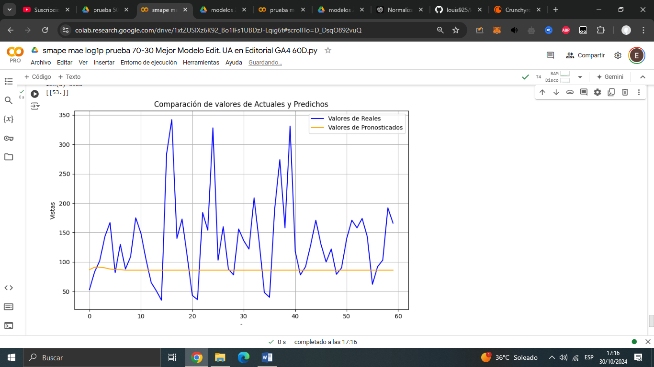

Resultados Reentranado 500 epocas

smape 0.6042800485270311

mae 71.07797619047619

rmse 104.79610588912075